國立臺北護理健康大學嬰幼兒保育系
影片或講義閱讀評析\領域複習與實作學習單 (語文領域) ____班
班級：幼四三B 學號：___063114211___ 姓名：____游念欣_____
實作練習前請同學們複習以下內容並摘要於學習單
幼兒園教保活動課程大綱 語文領域的教學原則 57-63頁
課程發展參考下冊實例5(語文區)與課程發展參考上冊實例1（生活中的通工具）
看到什麼？  印象深刻的內容 | - 幼兒 有意義地使用語文，並從容地接觸、覺察與體驗各種理解與表達的方式  - 語文的使用是時時發生的，幼兒不是在專以語文學習為主要目標的活動中才接觸到語文  - ，教保服務人員可邀請幼兒表達對一本書的整體感受，讓幼兒說出自己喜歡或不喜歡這本書的理由
學到什麼？  從參考資料中溫故與知新的收穫及省思… | - 語文並不那麼制式化，他可以很生活，例如去超市要列清單、說出喜歡的地方……等等  - 語文充滿著我們的生活，老師可以注意細節進而引導
請參考實例(語文區與生活中的交通工具)的學習指標引導方式  , 依據同學自行選取的語文類的教材,練習設計撰寫引導方式. | (試教版 / 第一次練習版)  超市大選購  課程目標：  能仿寫簡單的國字，並且知道意思  能利用圖案把想買的畫出來  學習指標：  語-中-1-4-2知道能使用圖像記錄與說明  語-中-1-7-2知道能使用文字記錄與說明  教玩具名稱：  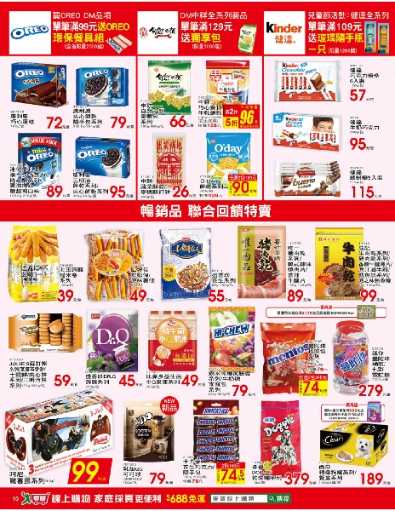  活動流程/步驟(含引導語)：  小朋友經過上次我們扮演的買賣遊戲(拿出當時紀錄的照片)這次我們要去看看真正的賣場跟我們有沒有甚麼不一樣  但是去之前我們要做一個購物清單，有人知道這是甚麼嗎(請小朋友分享，並請討論功用、優點)  (討論完複誦一次原來購物清單是用來看自己要買甚麼的，也知道購物前要先有購物清單才不會買太多不需要的東西)  但是賣場東西在麼多，我們這麼知道裡面有沒有賣我們想要的，這時候就可以利用的個，這個叫廣告紙  老師現在要發下去一組有一張廣告紙跟五張白紙，點到頭就是一組  拿到就可以畫喽  畫好了可以請小朋友跟大家分享為麼要買那些東西，並且可以請小朋友猜猜看他想買甚麼
請摘要紀錄課堂試教與討論內容，並進行修正 | (修正版 / 第二次練習版)  課程目標：  能利用圖案紀錄別人說的話  學習指標：  語-中-1-4-2知道能使用圖像記錄與說明  教玩具名稱：  大賣場DM  活動流程/步驟(含引導語)：  小朋友今天我們要當小小採買家，我們要幫老師們買他們買想要的東西，五個人一組負責一個老師，請老師選五樣想買的  但如果要去買東西，怕忘記或是多買可以怎麼辦呢  (小朋友回答可以畫起來、記下來)  賣場東西在麼多，我們這麼知道裡面有沒有賣我們想要的，這時候就可以利用這個，這個叫廣告紙  我們給老師看廣告紙讓老師選五樣自己想買的，小朋友可以利用白紙記錄下來  老師現在要發下去一組有一張廣告紙跟五張白紙，一人一張白紙喔  點到頭就是一組  那我們來討論先後順序  那我們可以出發去訪問老師瞜  回來的小朋友可以等其他小朋友，我們要來想想我們為甚麼這樣紀錄  哇大家都回來了，那我們來分享一下  XXX我們來分享一下你畫甚麼，為甚麼這樣畫

